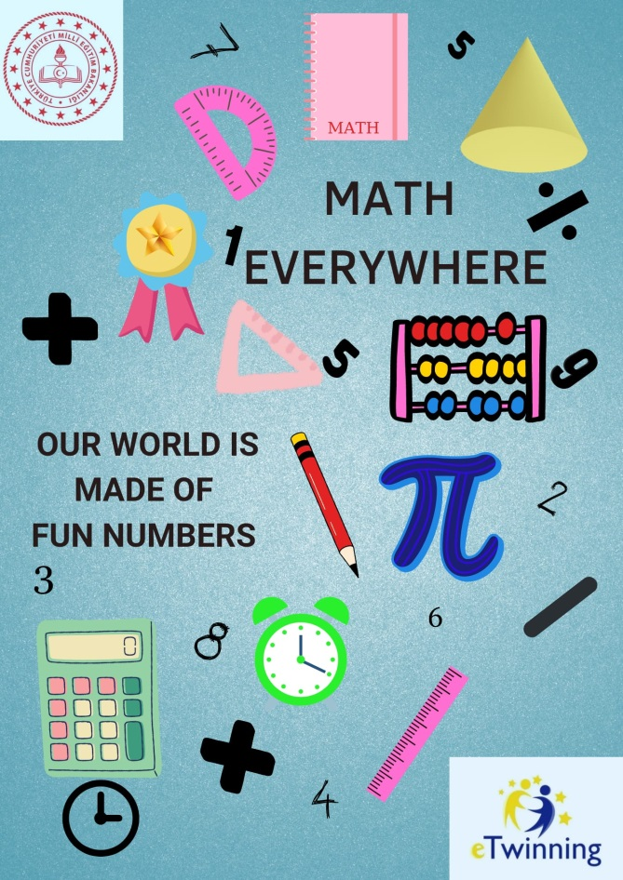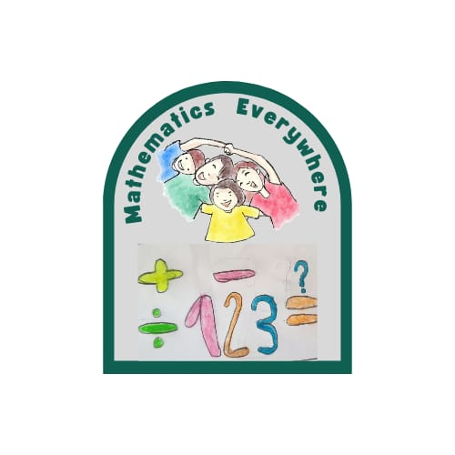

MATEMATİK HER YERDE – MATHEMATİC İS EVERYWHERE
Projemiz 7 Romanya, 9 Türk ortaklı uluslar arası bir eTwinning projesidir. Projemizin kurucu üyeleri okulumuz öğretmenlerinden Ayşe Erdoğdu ve Romanya’dan Loredana Proteasa’dır. Projede okulumuzdan Buket Bıyıklı, Beyza Topaloğlu, Derya Bediz Gökbel ve Serap Özer öğretmenlerimiz yer almaktadır. Projemiz 4-10 yaş arası öğrencileri kapsamaktadır. Proje süresi 4 aydır.
Projemizin amacı; Öğrencilere matematiğin hayatın her alanında olduğunu fark ettirmek ve matematik dersinden zevk almalarını sağlamak. Günlük hayatta ve okulda matematiğin sandığımızdan daha fazla karışımıza çıktını sanat, oyun, müzik, resim, tabiat gibi her alanda kullandığımızı keşfettirmek.
Hedeflerimiz ; Öğrencilerin matematik dersine ilgi ve motivasyonunun artmasını sağlamak.Matematiksel düşünme becerileri kazandırmak.Problem çözme becerilerini geliştirmek ve bu becerilerini günlük yaşamda karışılarına çıkan problemlerde kullanmalarını sağlamak.Sanatın içinde de matematik olduğunu fark ettirmek.Gölzem becerilerini geliştirmek.Ritm ile matematik arasında bağlantı kurarar müzik eserlerine ilgisini arttırmak.Sorumluluk alma, karar verme, akıl yürütme, takım çalışması, görev bilinci ile hareket eden bireyler yetiştirmek. Meraklı, sabırlı, özgüvenli, özgür düşünen, dış dünyaya açık, iletişim becerisi yüksek, problem çözme basamaklarını uygulayan, eleştirel düşünebilen bireyler yetiştirmek.
Beklenen sonuçlar ; Öğrenciler matematiğin hayatın her alanında olduğunu fark eder.İş birlişi içinde ve uyumlu çalışır.Problem çözme becerisi kazanır.Müzikle matematik arasında ilişki kurar. Spor dallarıyla matematiğin ilişkili olduğunu fark eder. Sanatın içinde de matematiğin olduğunu fark eder. Grup çalışması yapar ve çalışmalarını arkdaşlarına sunar.

Proje Çalışmalarımız

